
HÉRCULES
CONTROL
Manual de usuario
Administrador · Supervisor · Consulta gerencial · Auditor · Alumno/Cobrador
Versión 1.1.0 · Octubre de 2026
Contenido
1. Qué es Hércules Control 3
Roles 3
Qué necesitas 3
2. Para todos los usuarios 4
Iniciar sesión 4
El menú y tu panel de usuario 5
En el celular 5
Cambiar tu contraseña 5
Mensajes que puedes ver 6
3. Administrador 7
3.1 Usuarios 7
3.2 Catálogo de cursos 8
3.3 Crear o editar un curso 9
3.4 Bancos de preguntas al azar 11
3.5 Banco de preguntas general 12
3.6 Avance de alumnos 13
4. Supervisor 14
Catálogo 14
Banco de preguntas 14
Avance de alumnos 14
Notas e intentos de un alumno 15
Preguntas más falladas 16
5. Consulta gerencial 17
6. Auditor 18
7. Alumno / Cobrador 19
7.1 Mis cursos y tu camino de avance 19
7.2 Leer la teoría 20
7.3 Hacer la práctica 20
7.4 Si algo no aparece 22
8. Preguntas frecuentes 23

1. Qué es Hércules Control
Hércules Control es la herramienta interna para capacitar y controlar al personal de las tiendas. En esta versión 1.1.0 incluye:
- Cursos: capacitación por tienda con teoría, práctica calificada y avance de cada alumno.
- Usuarios: altas, roles, tiendas y contraseñas del personal.
Novedades de la versión 1.1.0: se usa cómodo en celular y tableta; cada pregunta puede llevar una explicación que el alumno ve al fallar; el alumno ve en cada lección si aprobó o no la práctica; y el personal puede ver las notas e intentos de cada alumno y las preguntas más falladas.
El resto de los módulos (auditorías, empleados, reportes y otros) se irán habilitando en versiones siguientes.

Roles
Cada persona entra con su propio usuario y ve solo lo que su rol permite. El sistema revisa los permisos en cada acción: aunque alguien conociera una dirección interna, no podría usar lo que no le corresponde.
Rol | Qué puede hacer en esta versión | Capítulo
Administrador | Crea usuarios, crea y edita cursos, publica, ve el avance de todos. | 3
Supervisor | Consulta los cursos (con respuestas correctas), el avance, las notas e intentos de los alumnos. | 4
Consulta gerencial | Lo mismo que Supervisor, solo lectura. | 5
Auditor | Por ahora no tiene módulos habilitados. | 6
Alumno / Cobrador | Toma los cursos de su tienda: lee la teoría y hace las prácticas. | 7

Qué necesitas
- Una computadora, tableta o teléfono con un navegador actualizado (Chrome, Edge, Firefox o Safari).
- La dirección del sistema, que te da el administrador (por ejemplo, https://hercules.tuempresa.com).
- Tu usuario y contraseña. Los crea el administrador; no hay registro libre.

2. Para todos los usuarios

Iniciar sesión
- Abre la dirección del sistema en tu navegador.
- Escribe tu Usuario y tu Contraseña. Puedes tocar el ojo para ver lo que escribiste.
- Toca Ingresar.
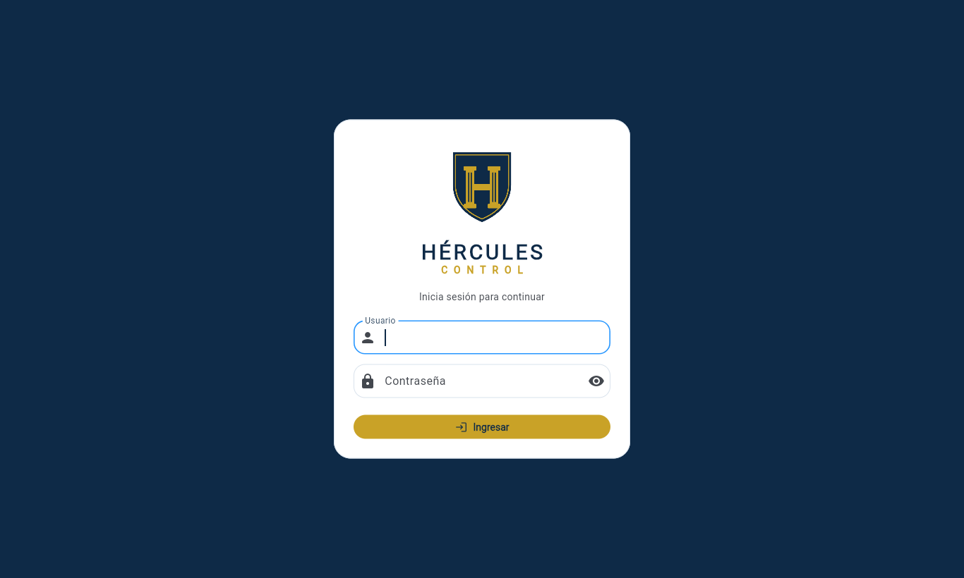
Figura 1. Pantalla de inicio de sesión.
Si el usuario o la contraseña no coinciden, aparece el aviso Usuario o contraseña incorrectos. Revisa mayúsculas y vuelve a intentar. Si no recuerdas tu contraseña, pide al administrador que la restablezca.
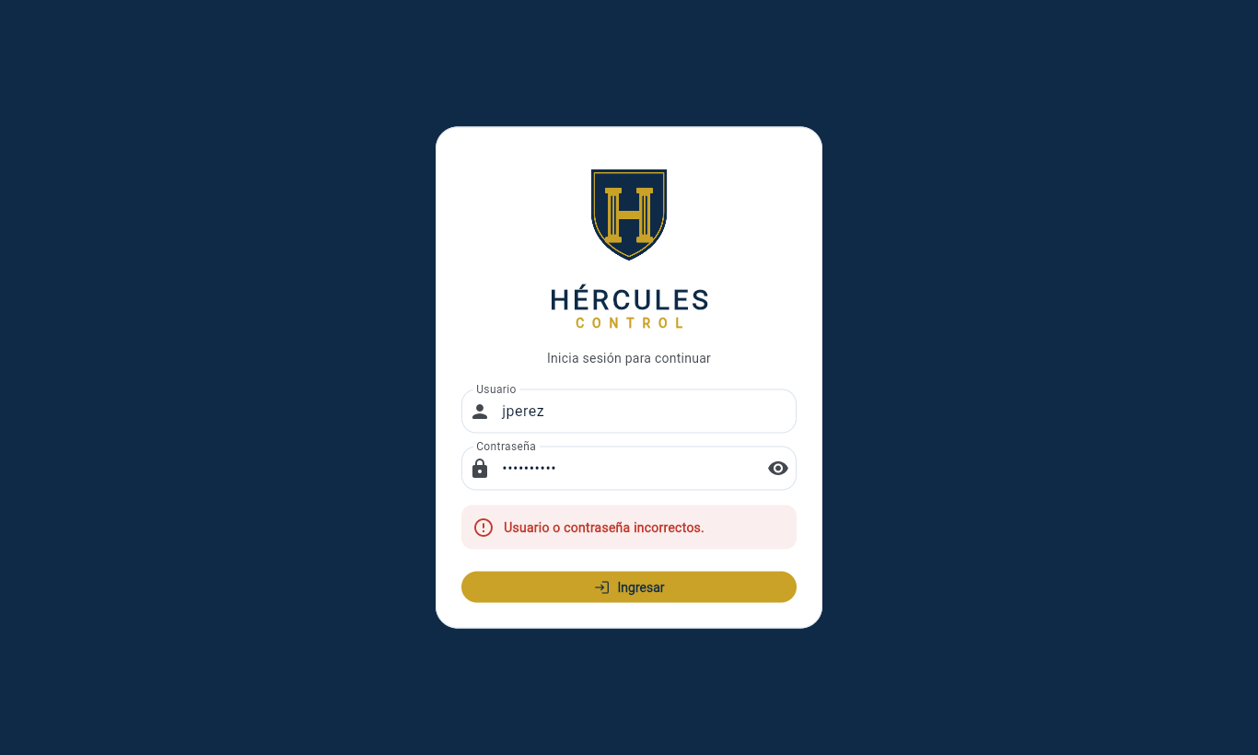
Figura 2. Aviso cuando los datos no coinciden.
La sesión dura 8 horas. Después el sistema te pide entrar otra vez con el aviso «Tu sesión expiró». Si recargas la página, la sesión se mantiene.

El menú y tu panel de usuario
A la izquierda está el menú con los módulos de tu rol. Abajo a la izquierda está tu panel de usuario: tu nombre, tu rol (y tu tienda si eres alumno) y dos botones:
- Llave: cambiar tu contraseña.
- Salida: cerrar sesión. Hazlo siempre si usas una computadora compartida.
La flecha doble junto al logo achica el menú para dejar más espacio a la pantalla.

En el celular
En el teléfono el menú se esconde: ábrelo con el botón ☰ de arriba a la izquierda. Ahí también están tu panel de usuario, la llave y el botón de salida. Las listas se ven como tarjetas y los editores ocupan toda la pantalla.
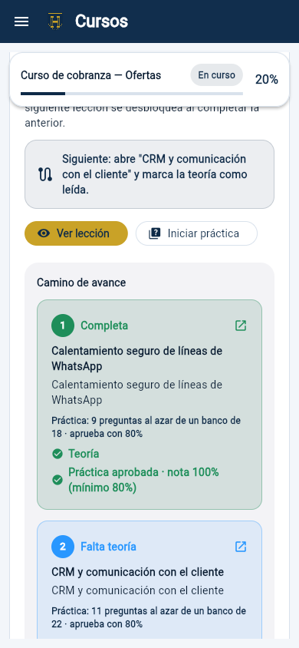
Figura 3. Vista en un celular.

Cambiar tu contraseña
- Toca la llave en tu panel de usuario.
- Escribe tu contraseña actual.
- Escribe la nueva contraseña (mínimo 8 caracteres, distinta de la actual) y repítela.
- Toca Guardar.
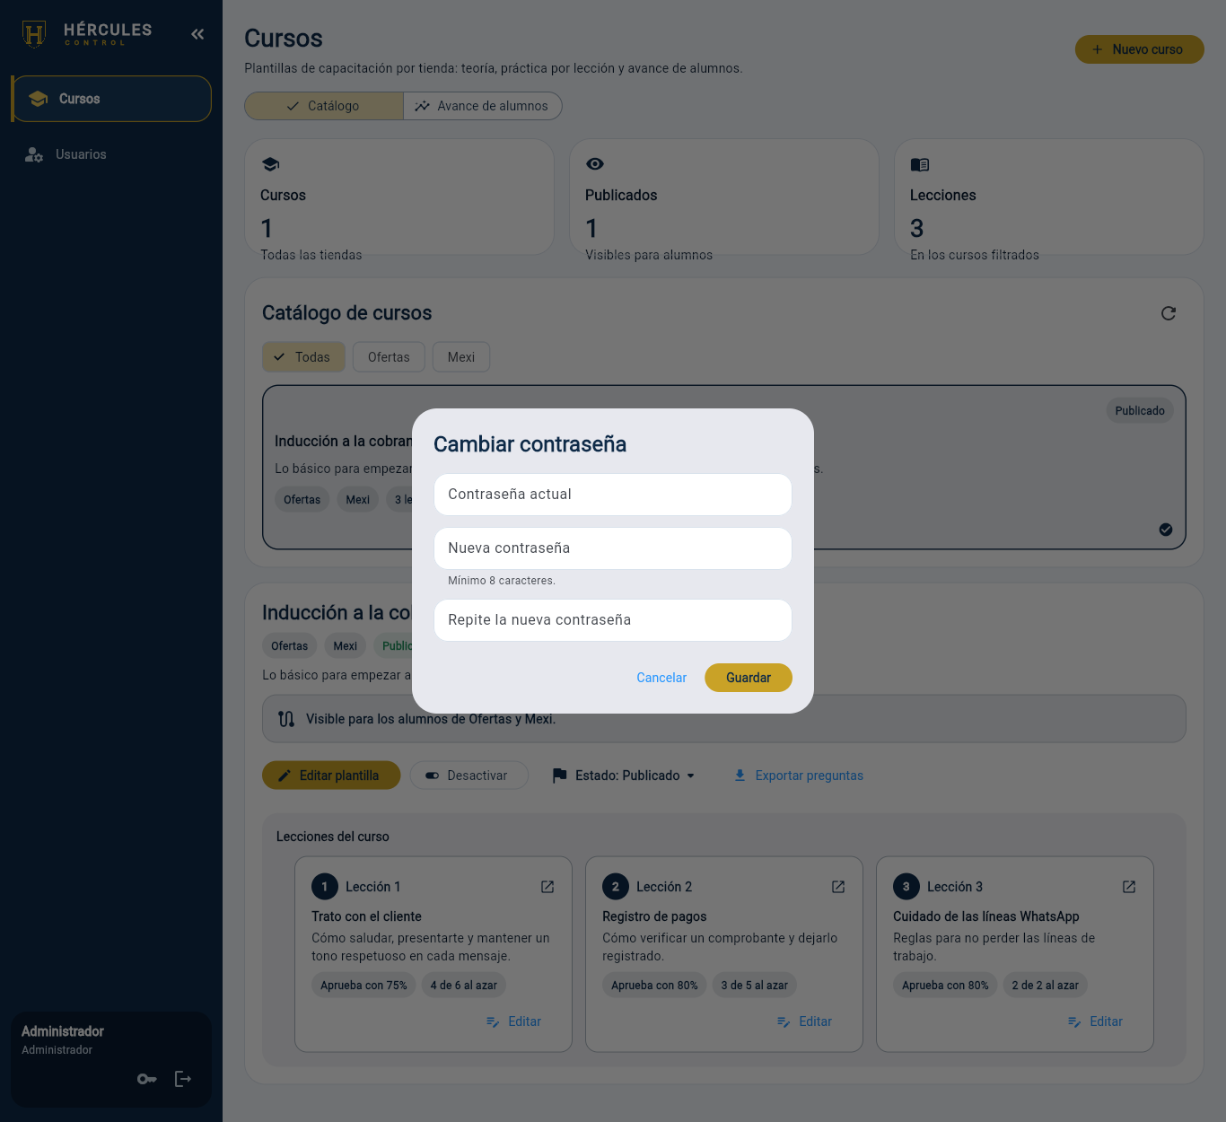
Figura 4. Cambiar contraseña.

Mensajes que puedes ver
Mensaje | Qué significa y qué hacer
Usuario o contraseña incorrectos. | Los datos no coinciden o tu usuario está desactivado. Revisa y, si sigue, avisa al administrador.
Tu sesión expiró… | Pasaron 8 horas o te desactivaron. Vuelve a iniciar sesión.
No tienes permiso para realizar esta acción. | Tu rol no permite esa acción. Si la necesitas, pídela al administrador.
No se pudo conectar con el servidor… | Falla de internet o del servidor. Revisa tu conexión y toca Reintentar.
Completa la lección anterior… | Las lecciones se desbloquean en orden. Termina teoría y práctica de la anterior.
Mensajes en rojo debajo de un campo | Falta un dato o no tiene el formato correcto. Corrige ese campo y guarda de nuevo.

3. Administrador
El administrador ve Cursos y Usuarios en el menú.

3.1 Usuarios
En Usuarios está la lista de todas las personas con acceso: usuario, nombre, rol, tienda, estado y fecha de alta. Al final de cada fila están los botones de editar (lápiz) y restablecer contraseña (candado).
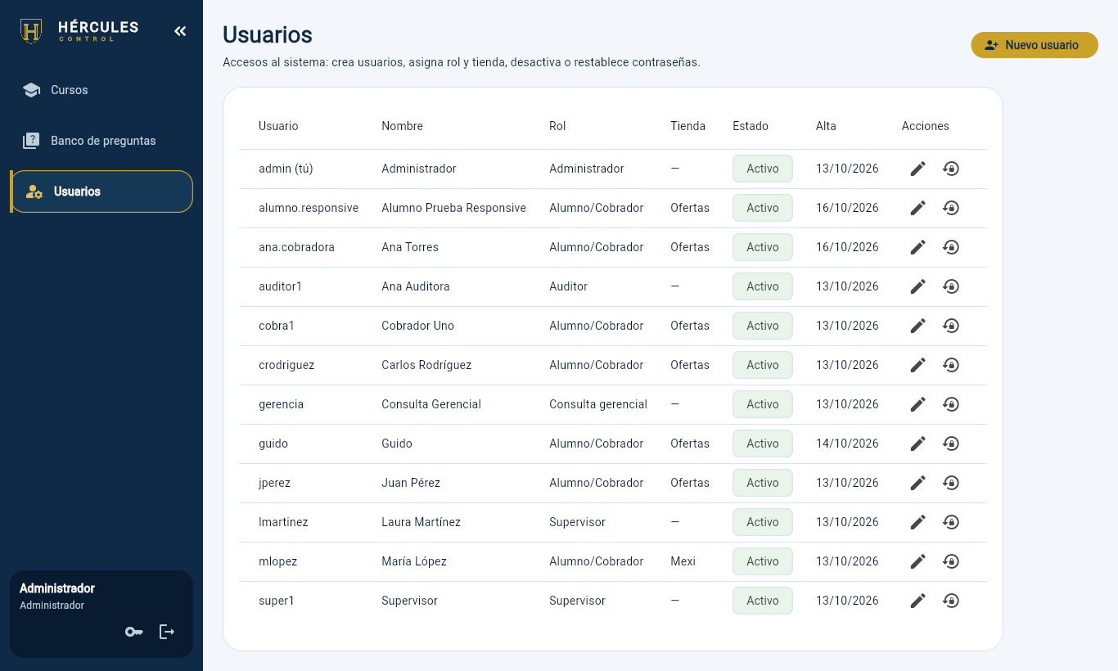
Figura 5. Lista de usuarios.

Crear un usuario
- Toca Nuevo usuario.
- Escribe el Usuario (de 3 a 60 caracteres: letras, números, punto, guion y guion bajo; sin espacios ni acentos). Es lo que la persona escribirá para entrar.
- Escribe el Nombre completo.
- Escribe una Contraseña de al menos 8 caracteres y confírmala.
- Elige el Rol. Si es Alumno/Cobrador, elige también su Tienda (Ofertas o Mexi): es obligatoria y define qué cursos verá.
- Toca Guardar y entrega el usuario y la contraseña a la persona. Pídele que la cambie al entrar.
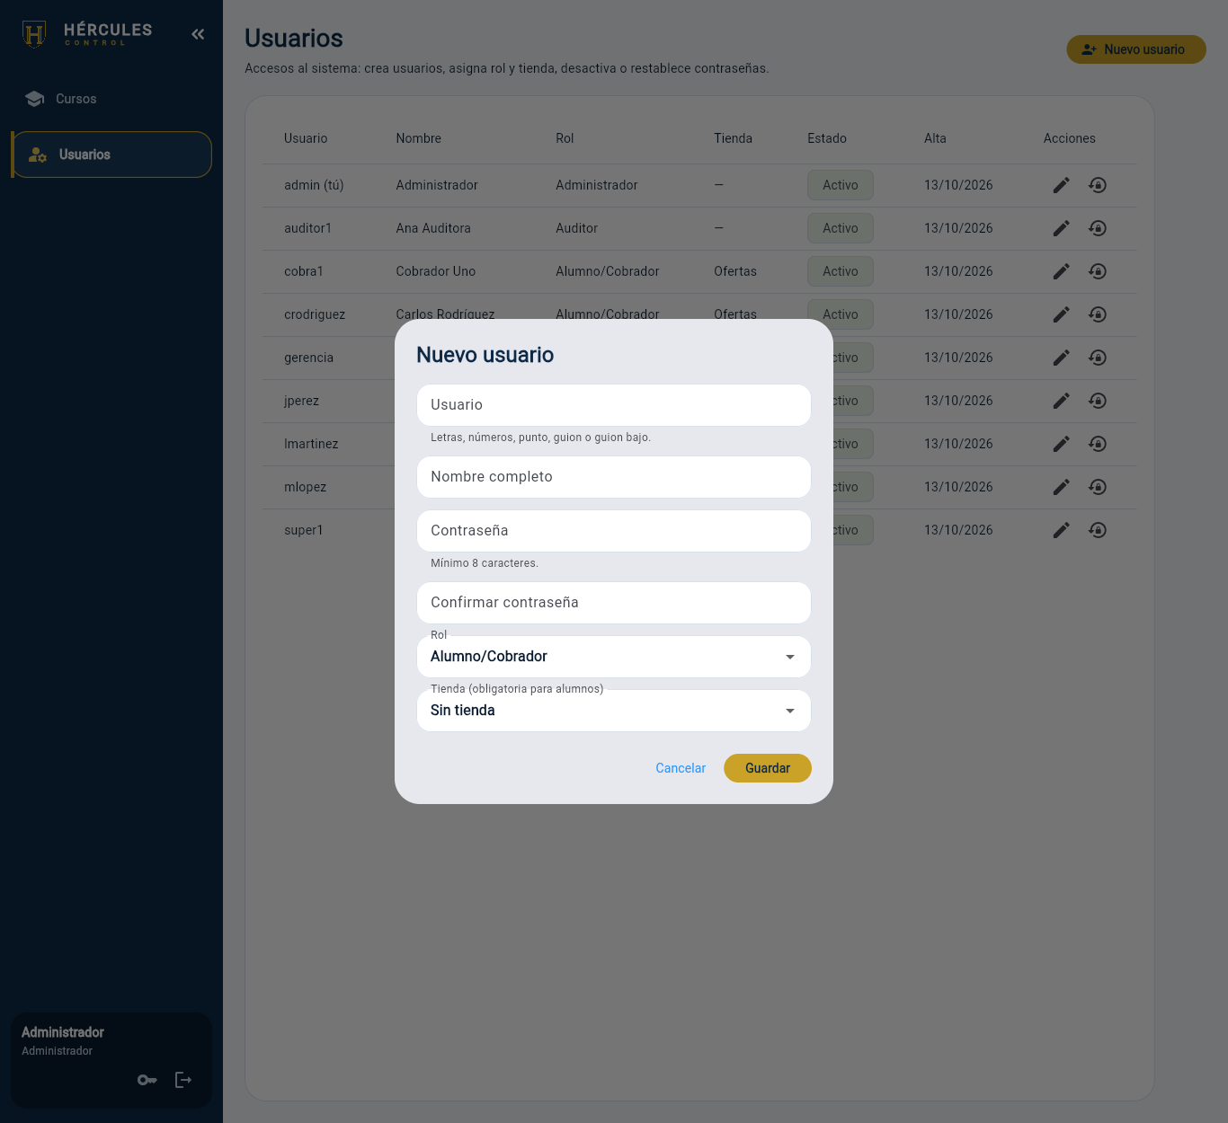
Figura 6. Alta de un usuario.

Editar, desactivar y restablecer
- Editar (lápiz): cambia nombre, rol, tienda o el interruptor Activo. Al desactivar, el sistema pide confirmación; la persona deja de poder entrar de inmediato, pero su historial se conserva.
- Restablecer contraseña (candado): asigna una contraseña nueva cuando alguien la olvidó.
Por seguridad, no puedes desactivarte ni quitarte el rol de Administrador a ti mismo. Si hace falta, que lo haga otro administrador.

3.2 Catálogo de cursos
En Cursos → Catálogo ves todos los cursos con filtros por tienda. Al elegir un curso se abre su ficha con las tiendas, el estado y las lecciones. Cada lección muestra el porcentaje para aprobar y cuántas preguntas toma la práctica (por ejemplo, 9 de 18 al azar).
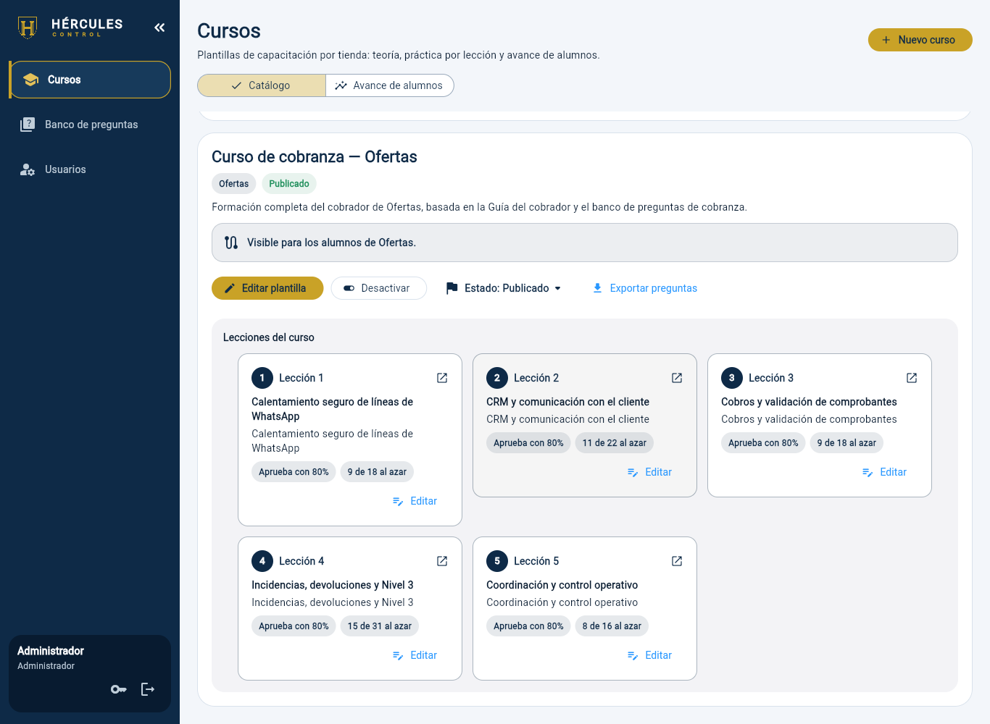
Figura 7. Ficha de un curso.
Botones de la ficha:
- Editar plantilla: abre el editor del curso.
- Desactivar / Activar: oculta o muestra el curso a los alumnos sin borrarlo.
- Estado: Borrador (en preparación, los alumnos no lo ven), Publicado (visible para los alumnos de sus tiendas) o Archivado (retirado).
- Exportar preguntas: copia las preguntas del curso para revisarlas o respaldarlas.
Un alumno ve un curso solo si está Publicado, activo y asignado a su tienda.

3.3 Crear o editar un curso
Toca Nuevo curso o Editar plantilla. El editor tiene tres partes: datos del curso, lecciones y preguntas.
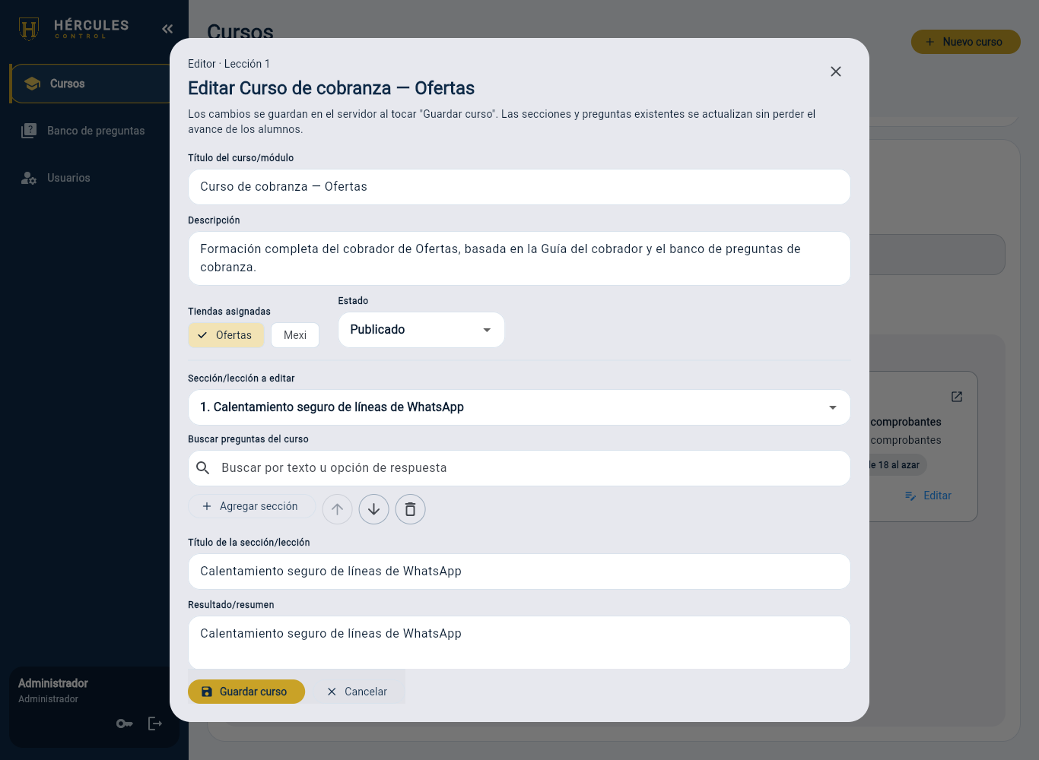
Figura 8. Editor: datos del curso y de la lección.

Datos del curso
- Título (obligatorio, máximo 120 caracteres) y Descripción.
- Tiendas asignadas: al menos una.
- Estado: Borrador, Publicado o Archivado.

Lecciones
Elige la lección en Sección/lección a editar. Con los botones puedes agregar, subir, bajar o eliminar lecciones. El orden importa: los alumnos las hacen una tras otra. Cada lección lleva:
- Título (máximo 160), Resultado/resumen y Texto de teoría (obligatorios).
- Imágenes de teoría: pega direcciones de imágenes o usa Pegar imagen capturada para pegar una captura de pantalla.
- % de aprobación: nota mínima para aprobar la práctica (de 1 a 100).
- Preguntas por práctica: ver el apartado 3.4.

Preguntas
Cada pregunta indica a qué lección pertenece, si es de texto o con foto, si tiene una respuesta correcta o varias, el texto de la pregunta y sus opciones (mínimo dos). Marca la opción correcta con Marcar correcta. En selección múltiple puedes marcar varias.
Debajo de las opciones está Explicación de la respuesta (opcional): una o dos frases que dicen por qué la respuesta correcta lo es. El alumno la ve solo al terminar la práctica y solo en las preguntas que falló.
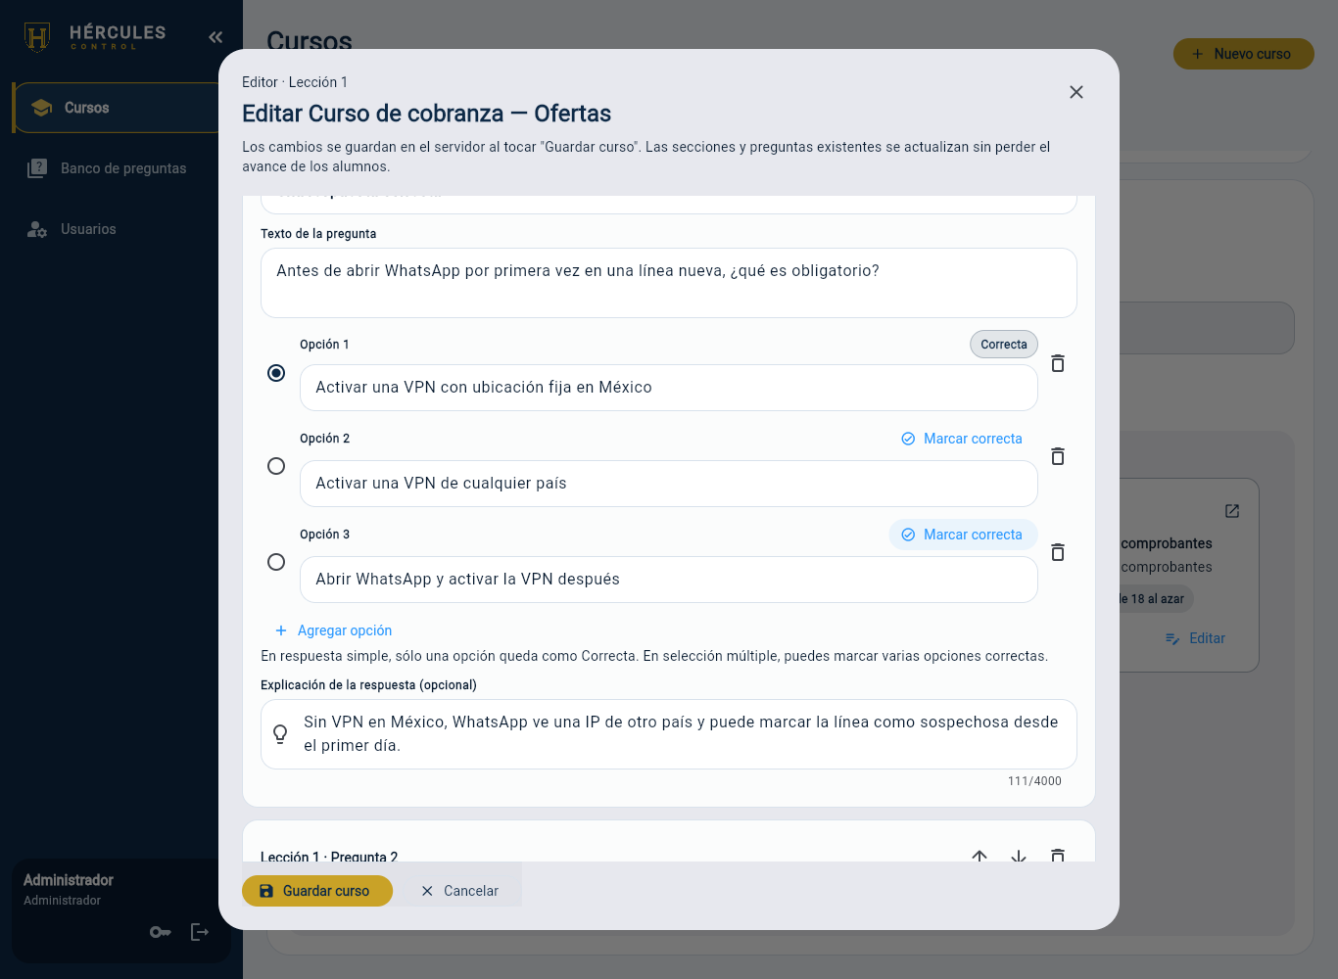
Figura 9. Opciones de una pregunta y su explicación.

Guardar
Toca Guardar curso. Si falta algo, el editor no guarda y te dice exactamente dónde, por ejemplo: Lección 2, pregunta 3: marca exactamente una opción correcta. Si cierras con cambios sin guardar, te pide confirmación.
Puedes corregir un curso que ya están tomando: el avance de los alumnos se conserva. Las lecciones o preguntas que quites quedan ocultas, no se borran, para no perder el historial de respuestas.

3.4 Bancos de preguntas al azar
Cada lección tiene un banco de preguntas: todas las que cargaste. En Preguntas por práctica decides cuántas salen en cada intento. Debajo del campo el editor te lo resume: Banco: 18 preguntas. Cada práctica toma 9 al azar.
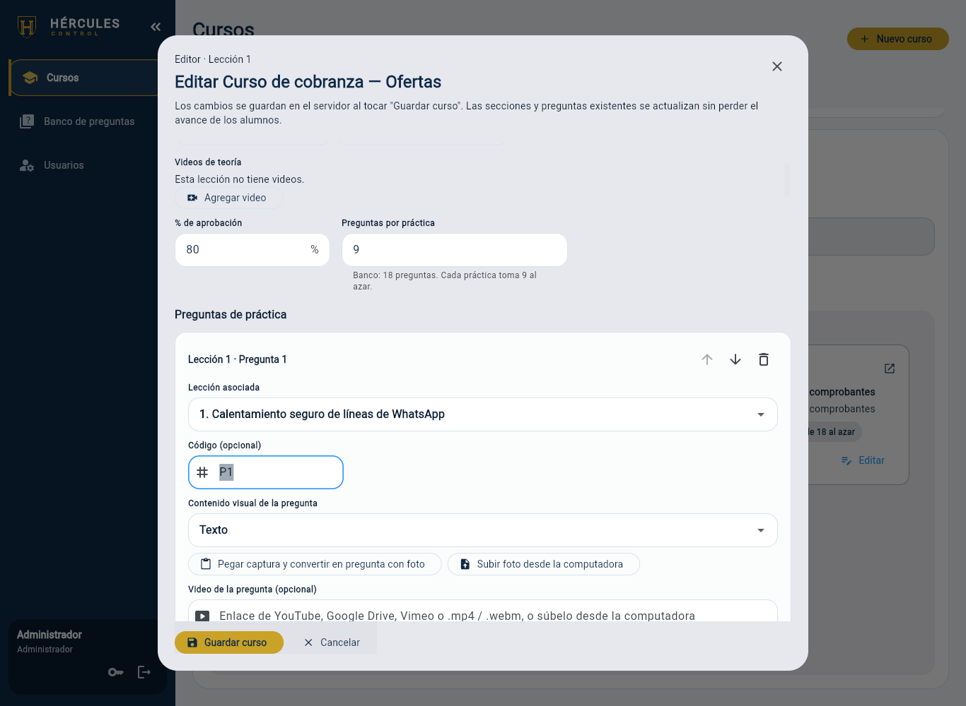
Figura 10. Porcentaje de aprobación y preguntas por práctica.
- Si lo dejas vacío, la práctica usa todas las preguntas del banco.
- Cada vez que un alumno empieza o repite una práctica, el sistema elige preguntas distintas al azar y mezcla el orden de las opciones.
- El número no puede ser mayor que el tamaño del banco. Si lo es, el editor lo marca en rojo.
Recomendación: un banco de al menos el doble de las preguntas por práctica (por ejemplo, 10 de 20). Así cada intento es diferente y el alumno tiene que aprender el tema, no memorizar respuestas.

3.5 Banco de preguntas general
En el menú Banco de preguntas ves todas las preguntas de todos los cursos en un solo lugar, agrupadas por curso y lección, con la respuesta correcta marcada en verde.
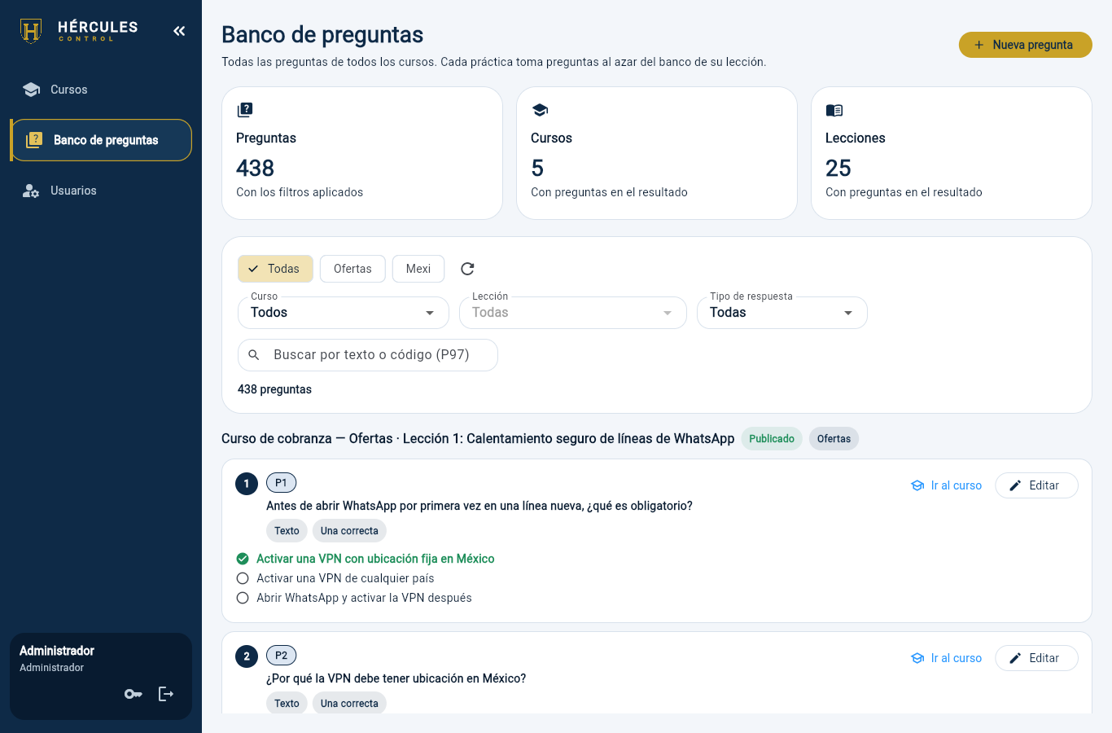
Figura 11. Banco de preguntas general.
- Filtros: tienda, curso, lección y tipo de respuesta (una correcta o varias).
- Buscador: busca en el texto de las preguntas y de las opciones, sin importar acentos ni mayúsculas.
- Editar: corrige una pregunta sin abrir todo el curso, incluida su explicación. Se aplican las mismas reglas que en el editor.
- Ir al curso: abre el curso al que pertenece la pregunta.
Si cambias una opción que los alumnos ya respondieron, el sistema guarda la pregunta corregida como nueva y conserva la anterior en el historial de respuestas.

3.6 Avance de alumnos
En Cursos → Avance de alumnos ves a cada alumno con su tienda, el curso, cuántas lecciones completó y su última actividad, además de Ver intentos y Preguntas más falladas. Es la misma vista del Supervisor (capítulo 4).

4. Supervisor
El supervisor ve el módulo Cursos en modo consulta: no puede crear ni editar cursos ni usuarios.

Catálogo
En Catálogo revisa los cursos, sus lecciones y sus preguntas con las respuestas correctas, para acompañar y resolver dudas de los alumnos.
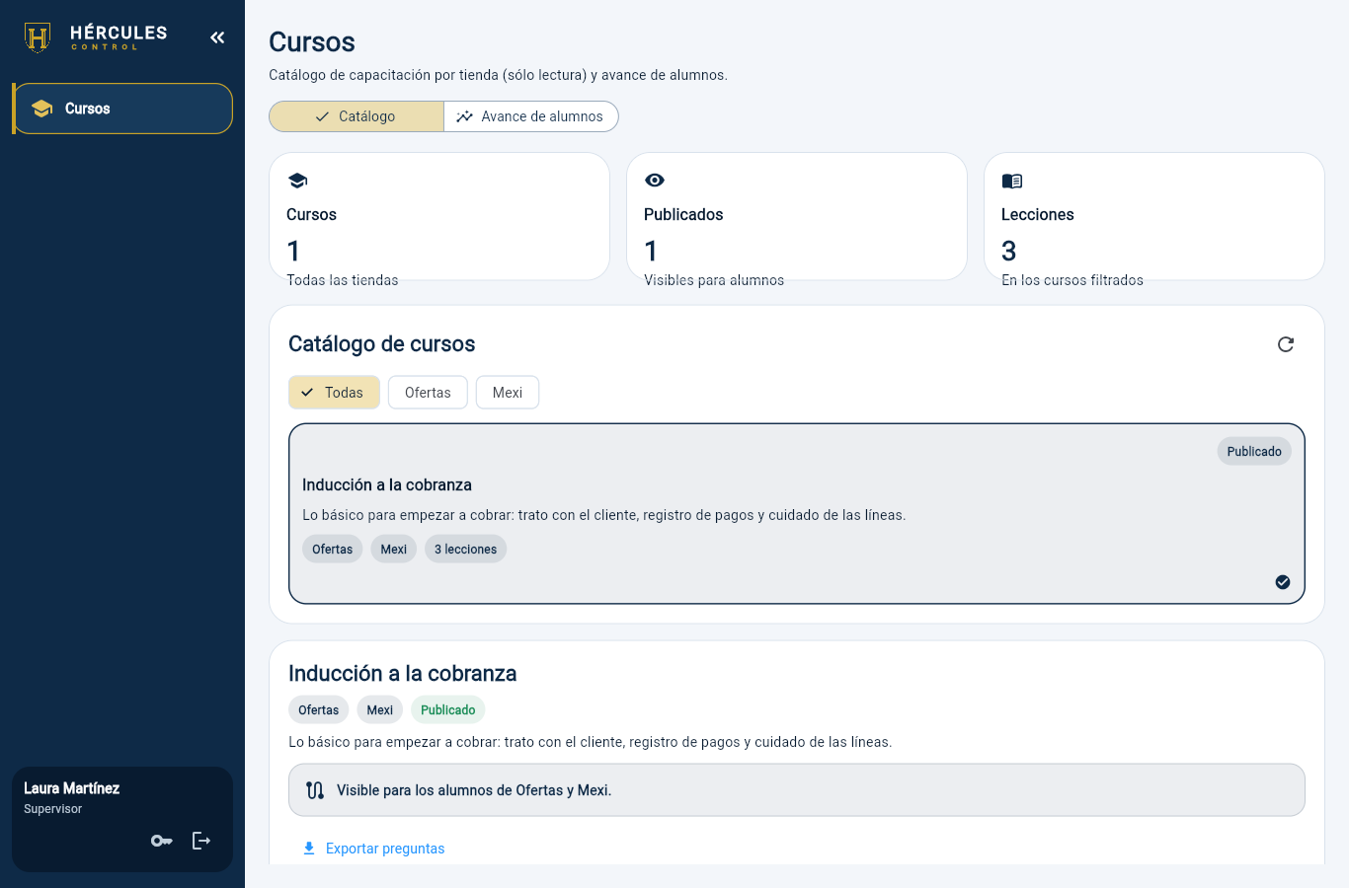
Figura 12. Catálogo en modo consulta.

Banco de preguntas
En el menú Banco de preguntas el supervisor consulta todas las preguntas de todos los cursos, con filtros y buscador, y ve cuál es la respuesta correcta. No puede editarlas (ver el apartado 3.5).

Avance de alumnos
- Toca Avance de alumnos.
- Usa los filtros Todas / Ofertas / Mexi o el buscador para encontrar a una persona o un curso.
- Revisa la columna Lecciones completadas (por ejemplo 1/5) y la Última actividad.
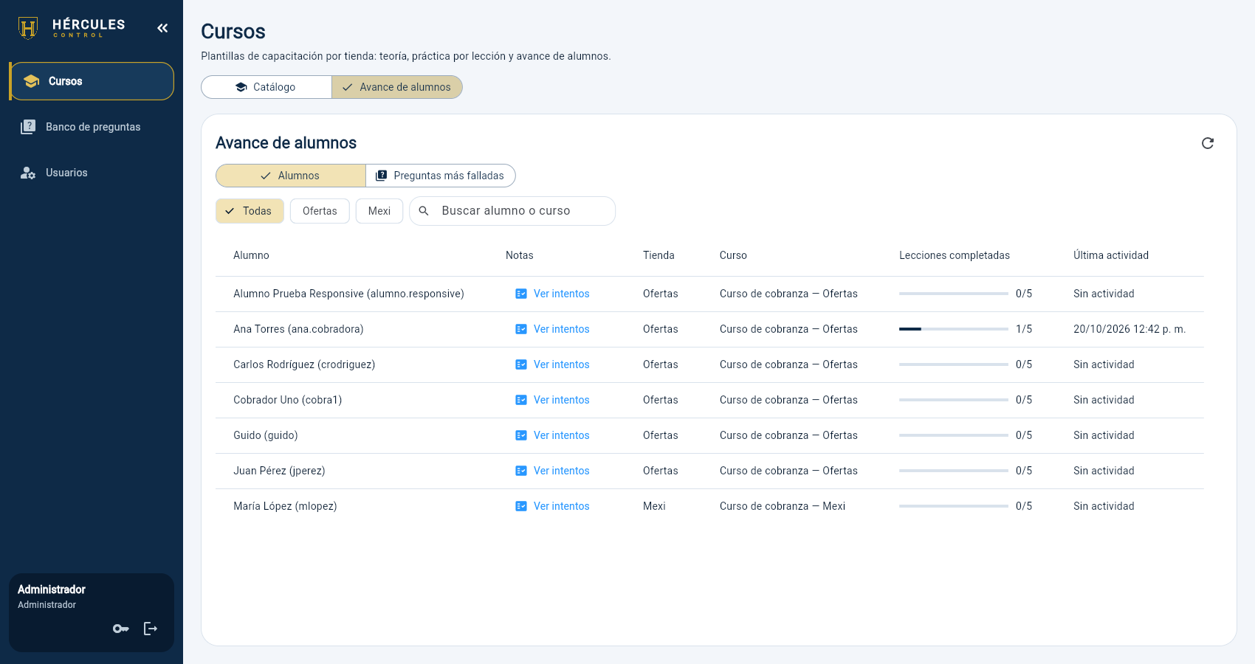
Figura 13. Avance de los alumnos.
Una lección cuenta como completada cuando el alumno marcó la teoría como leída y aprobó la práctica. Sin actividad quiere decir que todavía no empezó.
Usa esta vista para dar seguimiento: quién no ha empezado, quién lleva días sin avanzar y quién ya terminó.

Notas e intentos de un alumno
- En la fila del alumno toca Ver intentos.
- Ves cada práctica que hizo: lección, número de intento, fecha y hora, nota y si aprobó (verde) o no (rojo).
- Toca la flecha de un intento para ver, pregunta por pregunta, qué respondió y cuál era la respuesta correcta.
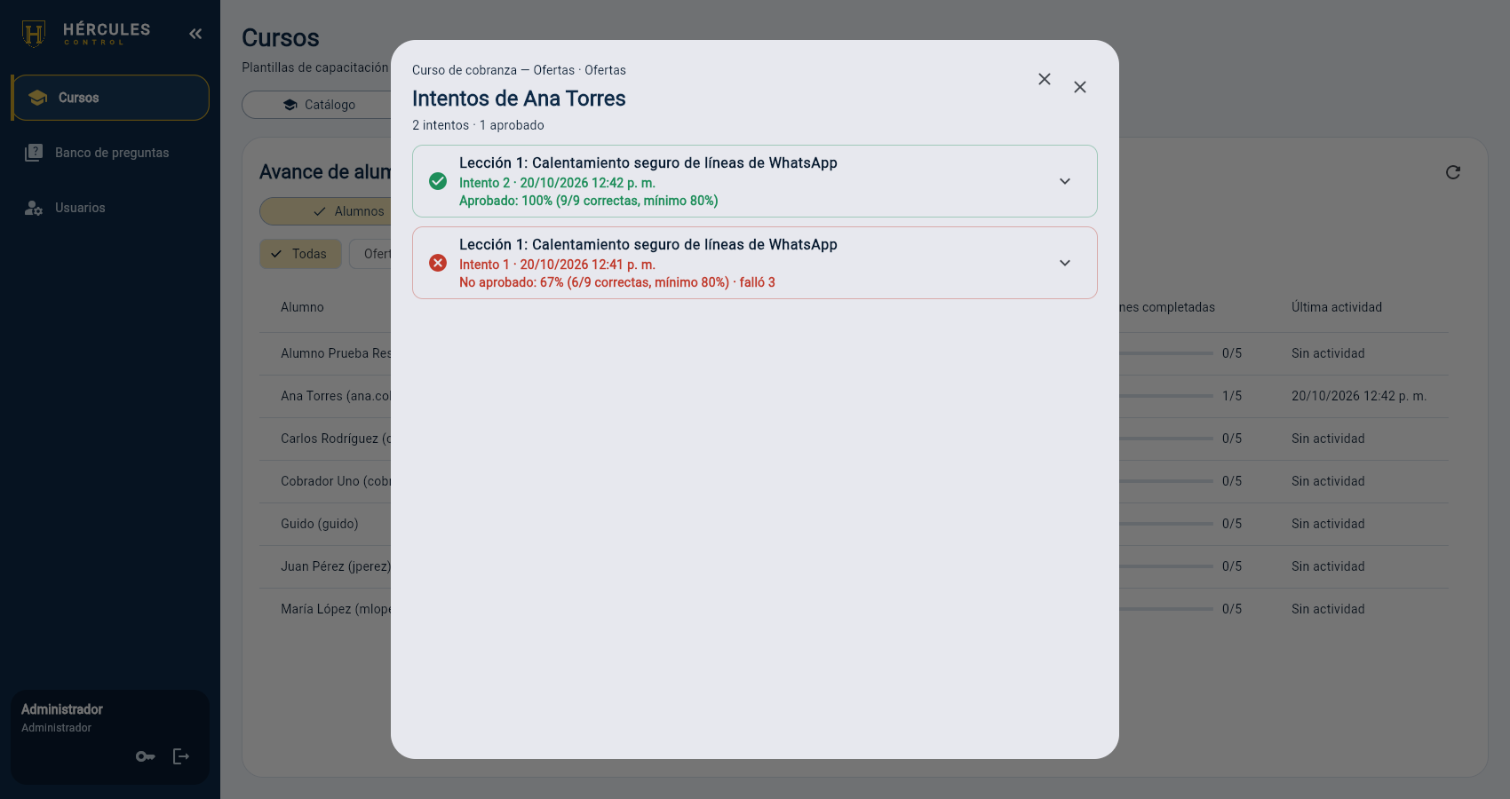
Figura 14. Intentos de una alumna.

Preguntas más falladas
En Avance de alumnos → Preguntas más falladas ves qué preguntas fallan más los alumnos, filtrando por tienda y curso: el porcentaje de fallos, cuántas veces se falló sobre cuántas se respondió, y su curso y lección. Sirve para saber qué tema reforzar o qué pregunta revisar.
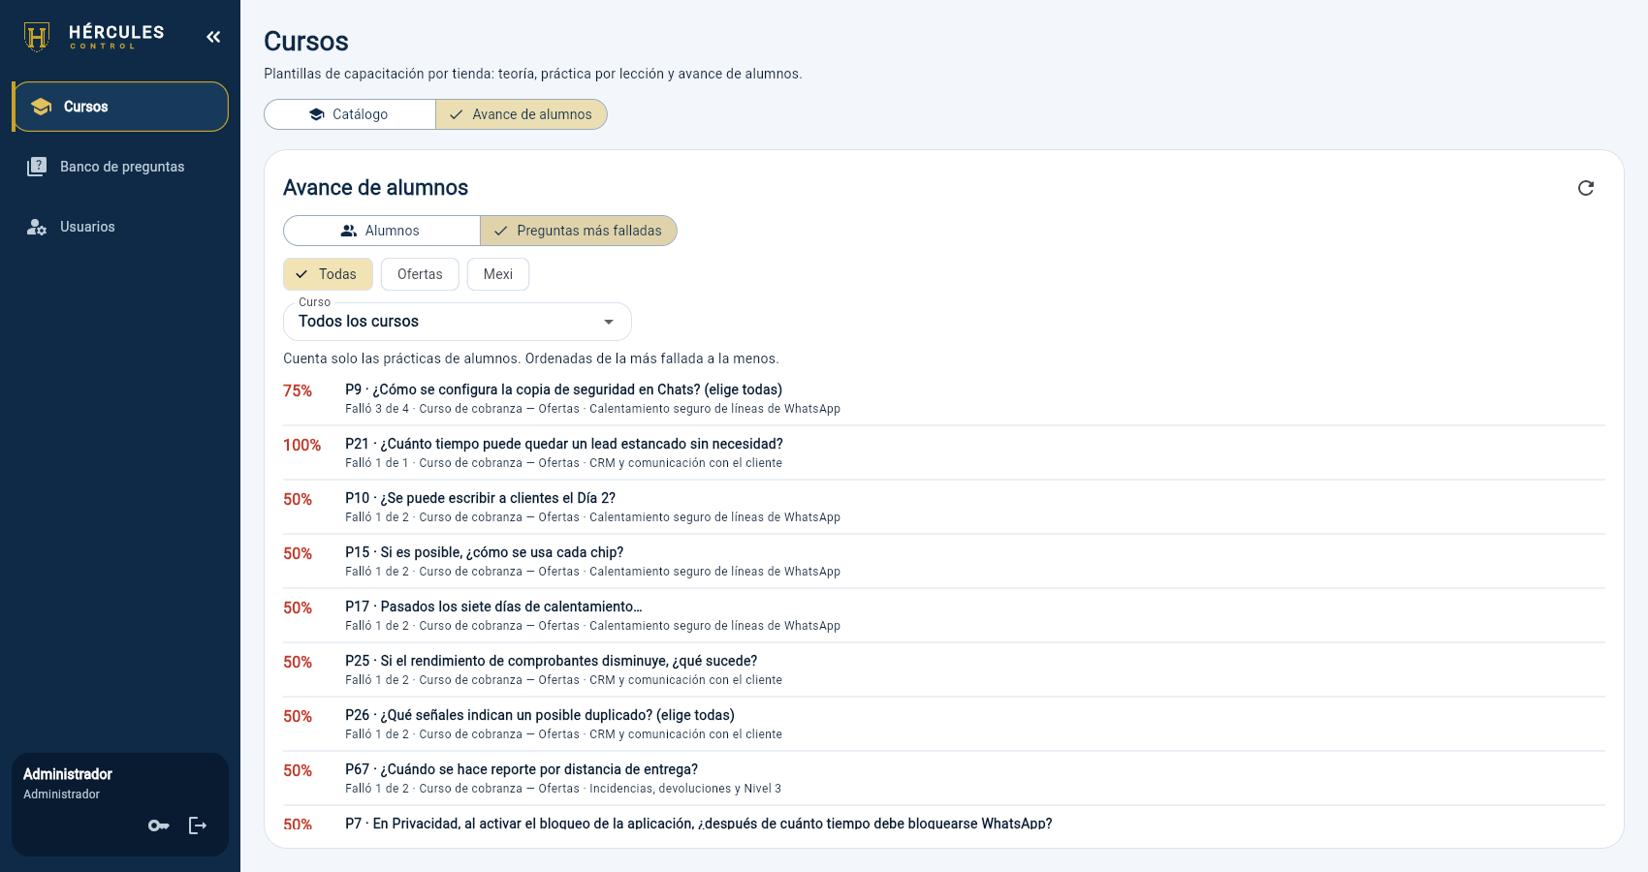
Figura 15. Preguntas más falladas.

5. Consulta gerencial
La consulta gerencial tiene acceso de solo lectura a Cursos: el Catálogo, el Banco de preguntas y el Avance de alumnos (con notas, intentos y preguntas más falladas), igual que el Supervisor (capítulo 4). No puede modificar nada.
Uso sugerido: revisar el avance general por tienda con los filtros de la vista de avance y pedir al supervisor o al administrador los ajustes que hagan falta.

6. Auditor
El módulo de Auditorías todavía no está habilitado en esta versión. Al entrar, el auditor ve el aviso Sin módulos disponibles. Puede cambiar su contraseña y cerrar sesión desde su panel de usuario.
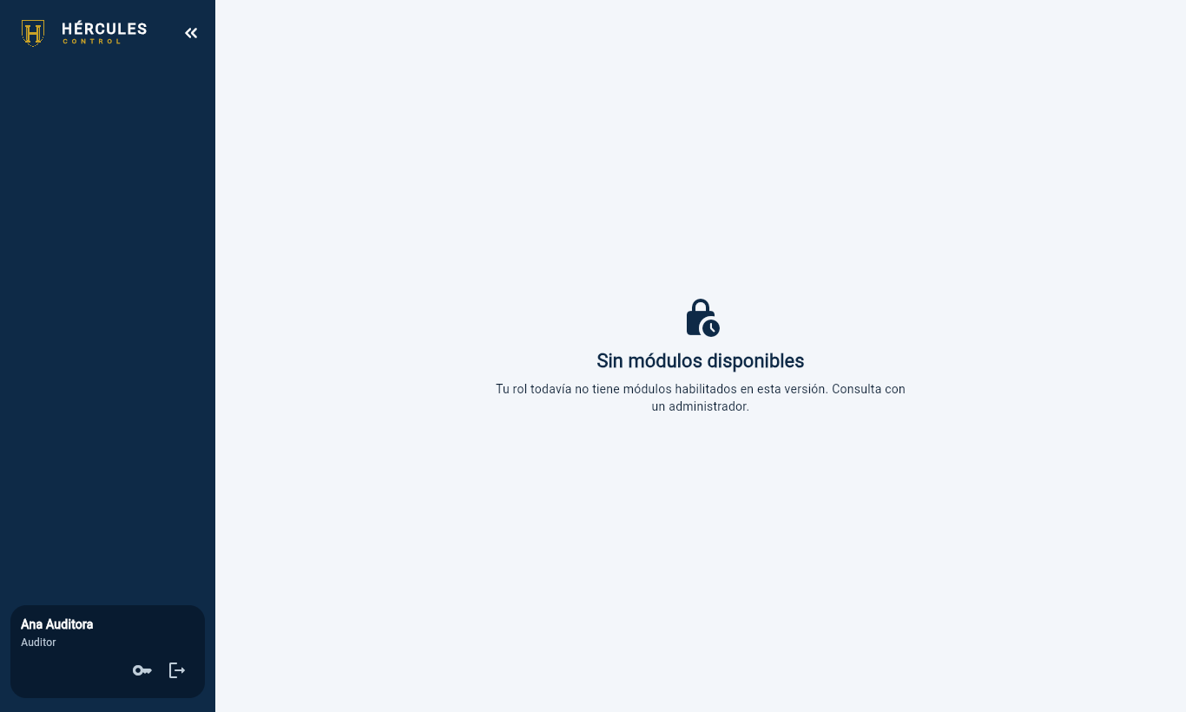
Figura 16. Vista del auditor.
Cuando se habilite el módulo, este capítulo se actualizará con el registro de auditorías e irregularidades.

7. Alumno / Cobrador
Como alumno ves Mis cursos: solo los cursos asignados a tu tienda.

7.1 Mis cursos y tu camino de avance
Arriba siempre ves la barra con el porcentaje de avance del curso elegido. Más abajo, el Camino de avance muestra cada lección con su estado:
- Completa (verde): teoría leída y práctica aprobada. Dice Práctica aprobada · nota X% (mínimo Y%).
- Falta teoría o Falta práctica (azul): es la lección en la que vas.
- Bloqueada (candado): se abre cuando completes la anterior.
Si hiciste la práctica y no llegaste al mínimo, la lección dice Práctica no aprobada · mejor nota X%; si todavía no la haces, Práctica sin hacer. En la tarjeta del curso ves cuántas prácticas llevas aprobadas, por ejemplo 1/5 prácticas aprobadas.
El recuadro Siguiente te dice qué te toca hacer.
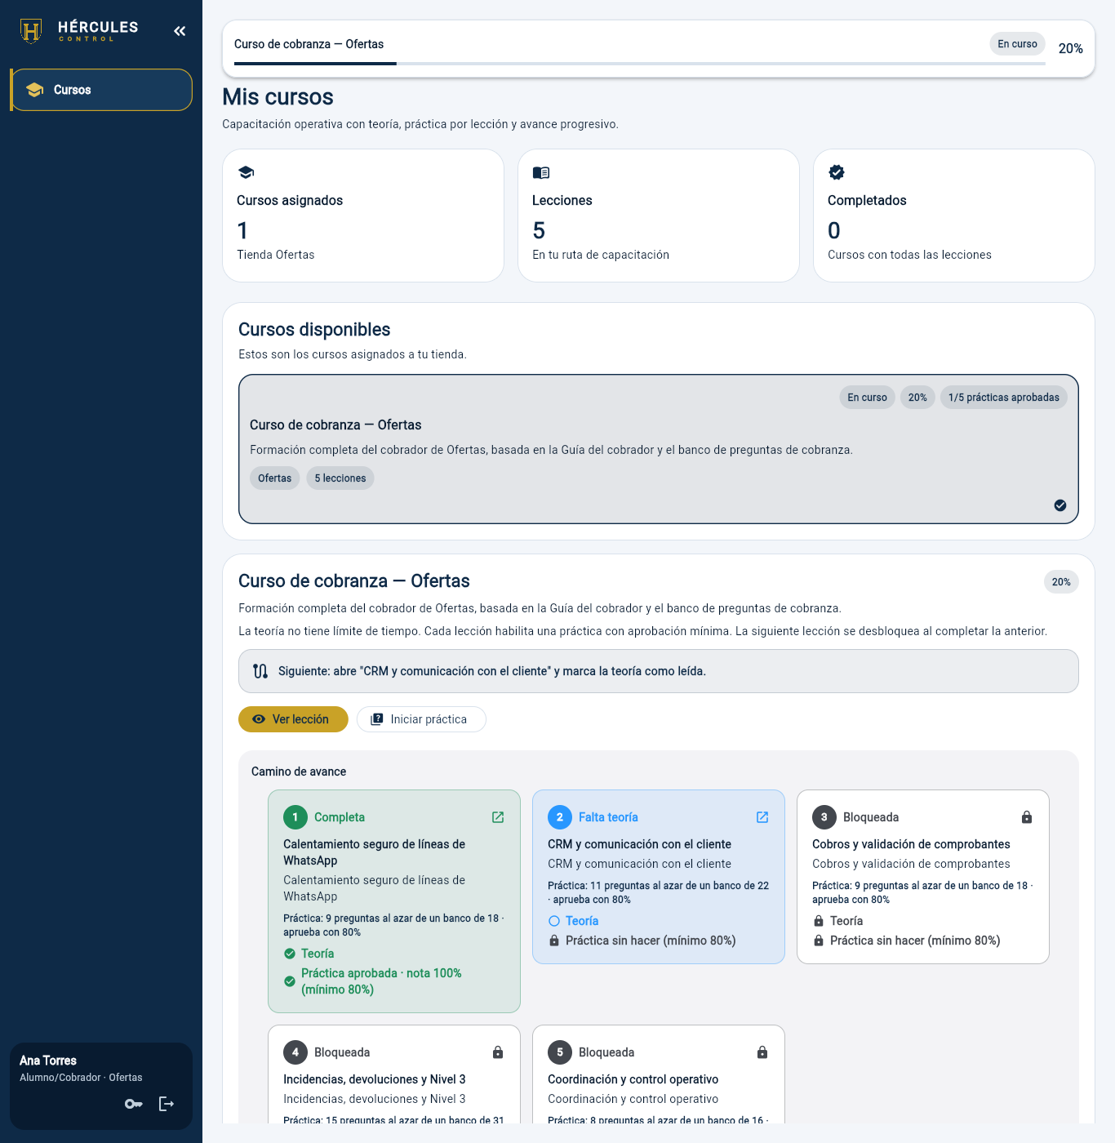
Figura 17. Mis cursos y camino de avance.

7.2 Leer la teoría
- Toca Ver lección (o el ícono de la tarjeta de la lección).
- Lee el objetivo, el contenido y la regla de avance. La teoría no tiene límite de tiempo.
- Al terminar, toca Marcar teoría como leída. Con eso se habilita la práctica.
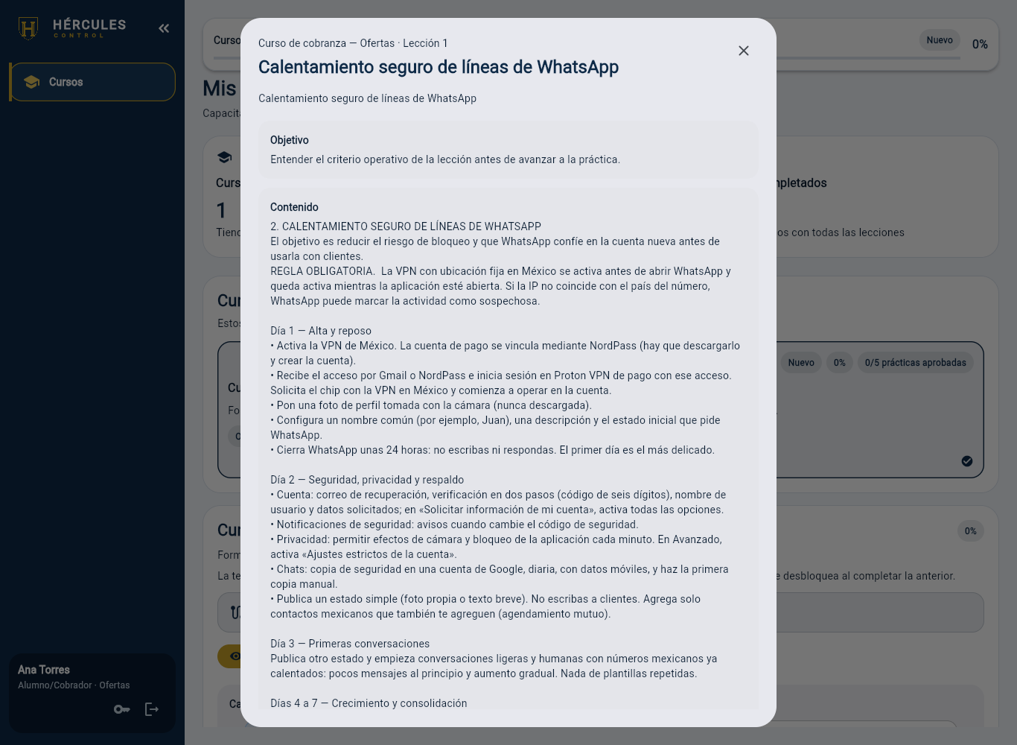
Figura 18. Teoría de una lección.

7.3 Hacer la práctica
Cada lección indica cómo es su práctica, por ejemplo: Práctica: 9 preguntas al azar de un banco de 18 · aprueba con 80%.
- Toca Iniciar práctica.
- Responde una pregunta a la vez. Tienes un tiempo por pregunta que ves en la barra. En las preguntas de varias respuestas, marca todas las correctas.
- Toca Siguiente pregunta. No puedes avanzar sin elegir una respuesta.
- Al terminar se envían tus respuestas y el sistema calcula la nota.
- Ves tu nota, si aprobaste y qué preguntas acertaste. En cada pregunta que fallaste aparece la respuesta correcta y, si la tiene, el por qué.
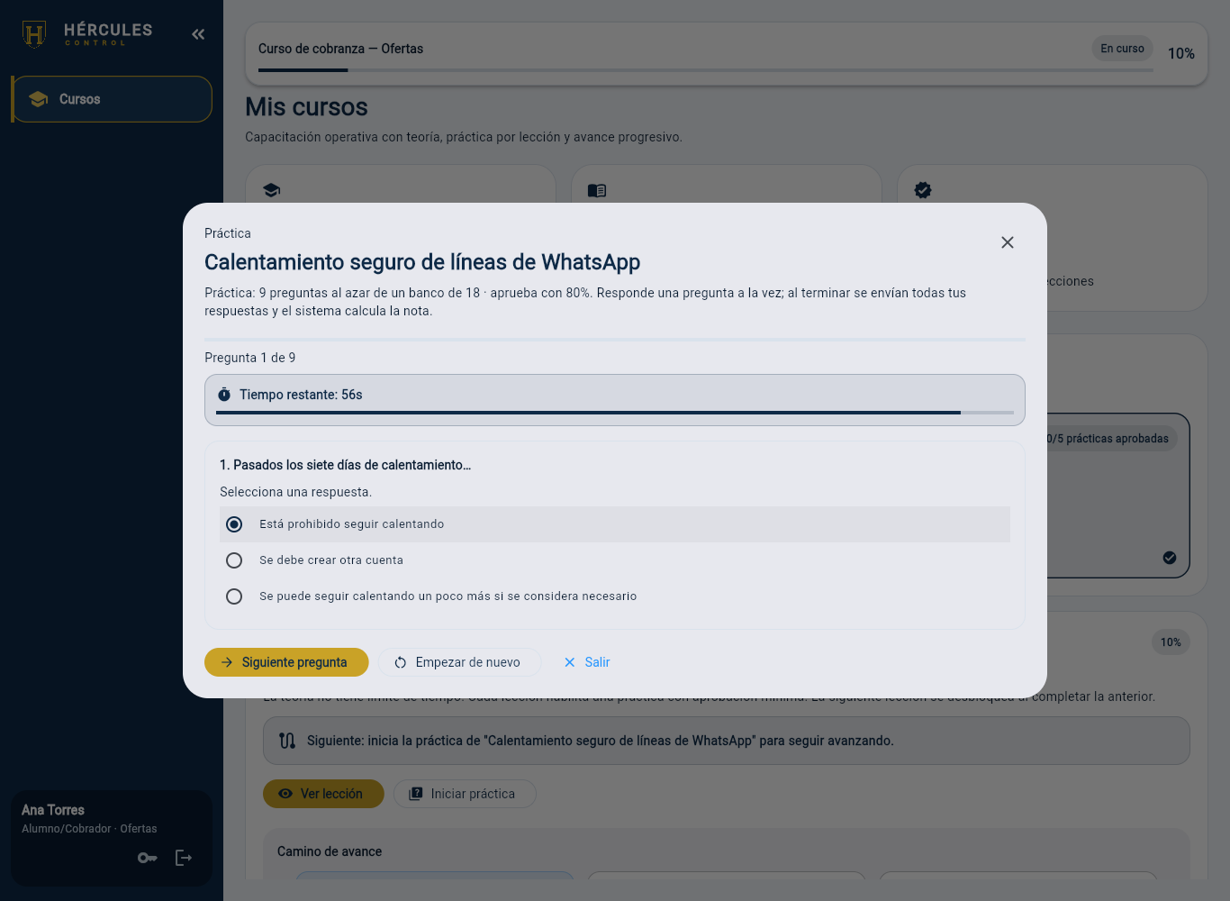
Figura 19. Práctica en curso.
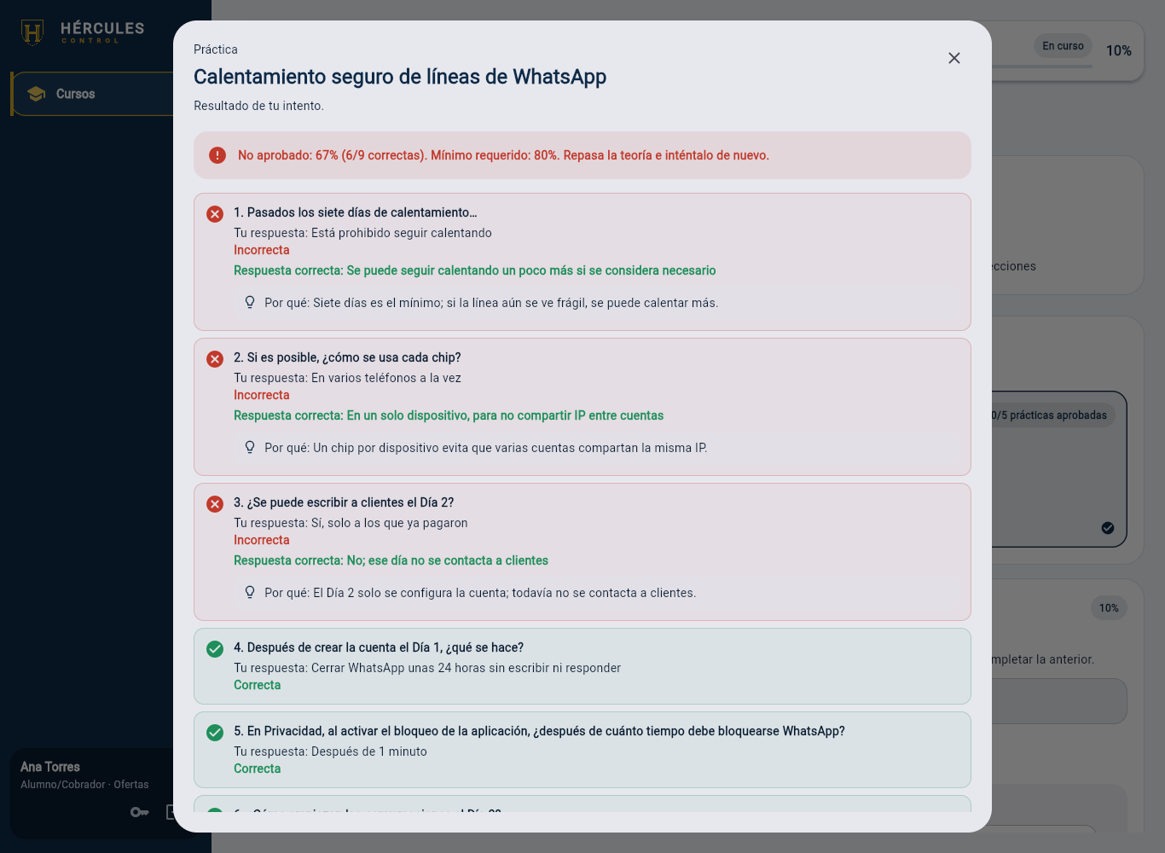
Figura 20. Resultado: cada incorrecta muestra la respuesta correcta y el porqué.
- Si no aprobaste, toca Intentar de nuevo: saldrán otras preguntas del banco y las opciones en otro orden.
- Si sales a mitad de la práctica, el sistema te pide confirmar: perderás las respuestas de ese intento.
- Una vez aprobada, la lección queda aprobada aunque después hagas otro intento con menor nota. Se guarda tu mejor nota.
Consejo: no intentes memorizar el orden de las respuestas, porque cambia en cada intento. Repasa la teoría antes de repetir la práctica.

7.4 Si algo no aparece
- ¿No ves un curso? Puede que todavía no esté publicado para tu tienda. Avisa a tu supervisor.
- ¿Tu tienda aparece mal en tu panel de usuario? Pide al administrador que la corrija.
- ¿No puedes abrir una lección? Termina primero la anterior (teoría y práctica).

8. Preguntas frecuentes

Olvidé mi contraseña.
Pide al administrador que la restablezca desde Usuarios. Luego cámbiala tú desde la llave de tu panel.

¿Puedo usarlo en el teléfono?
Sí. Desde la versión 1.1.0 el sistema se adapta al celular y a la tableta: el menú se abre con el botón ☰. Para editar cursos se recomienda una computadora.

Un compañero dejó de trabajar con nosotros.
El administrador lo desactiva en Usuarios. No se borra, para conservar su historial de cursos.

Cambié un curso que ya estaban tomando. ¿Se pierde el avance?
No. Las correcciones conservan el avance. Las preguntas o lecciones que quites se ocultan y siguen en el historial.

¿Por qué a dos alumnos les salen preguntas distintas?
Porque cada práctica toma preguntas al azar del banco de la lección. Es intencional: así cada intento evalúa que se entendió el tema.

